KẾ HOẠCH BÀI DẠY
Môn: | Lịch sử và địa lí
Lớp: | 5A
Tên bài dạy: | Cách mạng tháng tám năm 1945 (Tiết 2)
Tiết CT: | 37
Thời gian dạy: | Thứ Sáu ngày 17/01/2025
I. YÊU CẦU CẦN ĐẠT:
- Kể lại được một số câu chuyện về Hồ Chí Minh khi hoạt động ở Pác Bó, Tân Trào, khi viết và đọc Tuyên ngôn Độc lập, chuyện về Kim Đồng, Võ Nguyên Giáp.
- Tự chủ và tự học thông qua các hoạt động học tập mang tính cá nhân, tự lực làm những nhiệm vụ học tập được giao trên lớp và ở nhà. Giao tiếp và hợp tác thông qua hoạt động nhóm, hợp tác và giao tiếp với các bạn trong các nhiệm vụ học tập.
- Yêu nước tự hào về truyền thống lịch sử hào hùng của dân tộc. Lòng biết ơn Chủ tịch Hồ Chí Minh và các nhân vật lịch sử tiêu biểu trong cuộc đấu tranh vì nền độc lập, tự do của Tổ quốc. Trách nhiệm thông qua việc biết trân trọng và giữ gìn những thành quả của Cách mạng tháng Tám năm 1945.
II. ĐỒ DÙNG DẠY - HỌC:
1. Giáo viên
- Kế hoạch bài dạy, bài trình chiếu powerpoint.
- Lược đồ, tranh ảnh có liên quan đến nội dung bài học.
- Hình ảnh Bác Hồ đọc Tuyên ngôn Độc lập tại Quảng trường Ba Đình.
- Bản ghi âm giọng đọc Tuyên ngôn Độc lập (đoạn ngắn).
- Một số hình ảnh về không khí hào hùng của ngày 2/9/1945.
- Tranh vẽ hoặc mô hình minh họa không khí ngày 2/9/1945.
- Phiếu học tập, bảng con, bút, viết, bảng phấn, bảng nhóm hoặc giấy A3, bút màu, giấy ghi chú,…
2. Học sinh
- SGK, Vở bài tập Lịch sử và Địa lí 5 – bộ sách Cánh diều
III. CÁC HOẠT ĐỘNG DẠY - HỌC:
HOẠT ĐỘNG CỦA GIÁO VIÊN | HOẠT ĐỘNG CỦA HỌC SINH
1. Hoạt động mở đầu:
1. Gây hứng thú: Hiển thị hình ảnh Bác Hồ đọc Tuyên ngôn Độc lập. Hỏi học sinh: “Các em thấy trong bức tranh này có gì đặc biệt? Ai là người đang đứng trên bục đọc?”  2. Giới thiệu bài học: Cho học sinh nghe một đoạn ngắn bản ghi âm giọng đọc Tuyên ngôn Độc lập. Hỏi: “Các em có nhận ra giọng nói này không? Đây là giọng nói của ai và đang đọc gì?”  3. Trò chơi đoán hình ảnh: Hiển thị một số hình ảnh về không khí hào hùng của ngày 2/9/1945 (quân đội, cờ đỏ sao vàng, người dân...). Yêu cầu học sinh đoán xem các hình ảnh này liên quan đến sự kiện lịch sử nào.  4. Kết nối với bài học: Giải thích rằng những hình ảnh này đều liên quan đến sự kiện trọng đại của dân tộc ta: Cách mạng tháng Tám năm 1945 và ngày Bác Hồ đọc Tuyên ngôn Độc lập, tuyên bố thành lập nước Việt Nam Dân chủ Cộng hòa. Dẫn dắt học sinh vào bài học chính.  5. Đặt câu hỏi gợi mở: Hỏi học sinh: *“Các em nghĩ vì sao ngày 2/9/1945 lại là một ngày lịch sử quan trọng của dân tộc ta? | - HS lắng nghe, quan sát, bày tỏ ý kiến.
2 Hoạt động khám phá
* Bác Hồ viết và đọc bản tuyên ngôn độc lập
GV chia cặp và hướng dẫn học sinh và hướng dẫn học sinh đọc thông tin trong SGK trang 65-66 kể lại một số câu chuyện về Hồ Chí Minh khi viết và đọc Tuyên ngôn Độc lập theo gợi ý ở phiếu học tập số 3  Phiếu học tập số 3  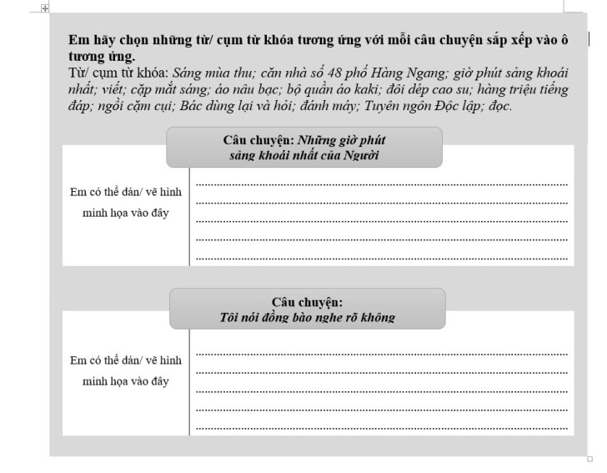  Bước 2: Giáo viên cho một 2-3 cặp lên báo cáo sản phẩm. Các cặp còn lại nhận xét góp ý  Bước 3: GV nhận xét góp ý theo gợi ý sau:  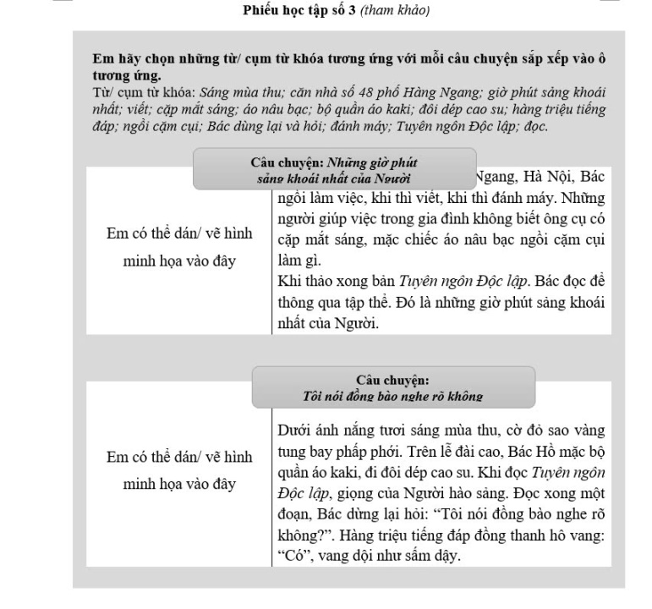 |  | -Hs nghiên cứu và thảo luận theo cặp để hoàn thành phiếu số 3  - Đại diện 2-3 cặp đôi lên báo cáo sản phẩm. Các cặp còn lại nhận xét, bổ sung  - HS lắng nghe
* GD QCN: Quyền được sống, quyền tham gia, quyền phát triển, quyền được bảo vệ.
- GV kết hợp các hoạt động thực tế, sinh động để các em hiểu được ý nghĩa của từng quyền.
1. Quyền được sống:  *Câu hỏi thảo luận: Tại sao độc lập dân tộc lại là điều kiện quan trọng để đảm bảo quyền được sống? Chúng ta cần làm gì để bảo vệ quyền được sống của bản thân và mọi người? |  | * Hoạt động: So sánh cuộc sống trước và sau Cách mạng tháng Tám. Trước Cách mạng, người dân phải chịu cảnh đói nghèo, bệnh tật, chiến tranh… Sau Cách mạng, đất nước giành được độc lập, người dân có cơ hội sống yên bình hơn.
*2. Quyền tham gia:  -Câu hỏi thảo luận: Vì sao việc nhân dân tham gia tích cực vào Cách mạng lại quan trọng? Ngày nay, chúng ta có thể tham gia vào các hoạt động xã hội như thế nào? |  | -Hoạt động: Thảo luận về việc nhân dân tham gia tích cực vào Cách mạng tháng Tám. Hình ảnh người dân tự tay làm vũ khí, tham gia chiến đấu, bầu cử… minh họa cho quyền tham gia của họ.
*3. Quyền phát triển:  -Câu hỏi thảo luận: Cách mạng tháng Tám đã tạo điều kiện gì cho người dân phát triển? Chúng ta cần làm gì để phát triển bản thân và đóng góp cho xã hội? |  | -Hoạt động: Nói về những thành tựu của đất nước sau Cách mạng tháng Tám, như việc xây dựng trường học, bệnh viện… Đây là những điều kiện giúp người dân phát triển về mọi mặt.
4. Quyền được bảo vệ:  -Câu hỏi thảo luận: Làm thế nào để bảo vệ quyền lợi của bản thân và những người xung quanh? Ai có trách nhiệm bảo vệ quyền lợi của trẻ em? |  | -Hoạt động: Giải thích về vai trò của chính quyền cách mạng trong việc bảo vệ quyền lợi của nhân dân, như bảo vệ an ninh, trật tự, bảo vệ quyền và lợi ích hợp pháp của công dân.
* Phương pháp:
- Sử dụng hình ảnh, video, tranh vẽ sinh động minh họa cho từng quyền.
- Tổ chức trò chơi, hoạt động nhóm để các em tương tác và ghi nhớ kiến thức.
- Kết hợp câu chuyện, ví dụ thực tế gần gũi với cuộc sống của các em.
- Khuyến khích học sinh đặt câu hỏi, chia sẻ suy nghĩ và quan điểm của mình.
3. Luyện tập.
*Trò chơi "Đuổi hình bắt chữ":  -Chuẩn bị: Chuẩn bị một số hình ảnh hoặc biểu tượng liên quan đến Tuyên ngôn Độc lập (cờ Tổ quốc, hình Bác Hồ, ngày 2/9...).  - Cách chơi: Hiển thị hình ảnh và yêu cầu học sinh nói ra nội dung liên quan đến hình ảnh đó, ví dụ: “Hình ảnh này đại diện cho cái gì trong Tuyên ngôn Độc lập?” - Thời gian: Mỗi lượt chơi không quá 1 phút để tạo sự hứng thú.  4. Sử dụng câu đố ô ch:  Tạo ô chữ: Tạo từ ô chữ với các từ khóa liên quan đến Tuyên ngôn Độc lập, như “Tự do”, “Độc lập”, “Bác Hồ”, “Việt Nam”.  - Thực hiện: Học sinh làm việc theo cặp để giải ô chữ và sau đó giải thích ý nghĩa của các từ đó trong ngữ cảnh của Tuyên ngôn. |  |  | - HS HS lắng nghe, thm gia trò chơi để luyện tập, củng cố kiến thức.
4. Vận dụng
Thuyết trình ngắn:  - Chủ đề: Yêu cầu học sinh chọn một trong những câu trích dẫn nổi bật từ Tuyên ngôn và chuẩn bị một bài thuyết trình ngắn (1-2 phút) để diễn giải ý nghĩa và tầm quan trọng của câu trích dẫn đó.  - Trình bày: Học sinh sẽ lần lượt trình bày để phát triển kỹ năng nói trước công chúng và tự tin khi chia sẻ kiến thức. |  |  | - HS sinh chọn một trong những câu trích dẫn nổi bật  - HS diễn giải ý nghĩa và tầm quan trọng của câu trích dẫn đó.  - HS quan sát, lắng nghe

IV. ĐIỀU CHỈNH SAU BÀI DẠY
…………………………………………………………………………………………………………………………………………………………………………………………………………………………………………………………………………………………………………………………………………………………………………

